HARD-FAQ.

Q: Че такое винт (HDD)?
Н: Эта та же самая дискета, на которой хранятся данные. Его еще называют жесткий диск или винчестер. Внутри диска находятся пластины, на которые записываются и считываются данные с помощью магнитных головок. Основными характеристиками, определяющими скорость работы диска, являются: скорость вращения шпинделя (наиболее распространенные 5400 и 7200 оборотов), плотность записи (сейчас это 10-15 Гбит на квадратный дюйм), объем буфера (сейчас это около 2 или 4 мегабайт). Диски могут иметь один из двух интерфейсов - IDE или SCSI. Первый используется в домашних компьютерах, а второй в основном на быстрых графических станциях и серверах. Каждый интерфейс делиться на несколько типов. Например, для IDE винтов это ATA33, ATA66, ATA100 (цифра означает скорость передачи данных). Для SCSI эта линейка более разнообразна: SCSI-1, Fast SCSI, Fast Wide SCSI, Ultra SCSI, Wide Ultra SCSI, Ultra2 SCSI, Wide Ultra2 SCSI, Ultra3 SCSI.

Q: Что такое IDE?
Н: Грубо говоря - это разъем на материнской плате, а точнее сказать - это интерфейс. Он используется для подключения таких устройств, как винты и CD-ROM. Подключение происходит с помощью 40-контактного кабеля (шлейф). На один шлейф можно посадить 2 устройства. На мамке чаще всего присутствует 2 IDE интерфейса, а значит ты можешь подключить 4 устройства.

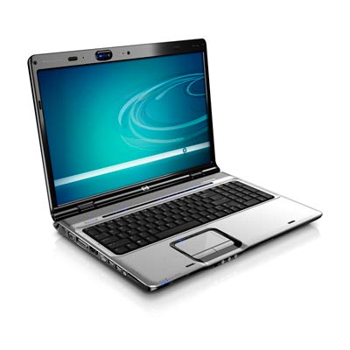

Q: Что такое мать?
Н: Мать - это мать. А точнее, это самая основная плата в компьютере. Она, как бы связующее звено между всеми компонентами твоего железного друга. Любое устройство, подключенное к компьютеру, подсоединяется к мамке напрямую или через какое-нибудь промежуточное звено. Поэтому при выборе мамки нужно быть более внимательным и придирчивым.
Только не надо путать "мать" и "мама". "Мать" это материнская плата, а "мама" - это родная мама, которая тебя родила. "Мама" может быть и разъем, куда вставляется папа. Ни какой пошлости, это народный жаргон: папа - штекер, а мама - разъем под него.

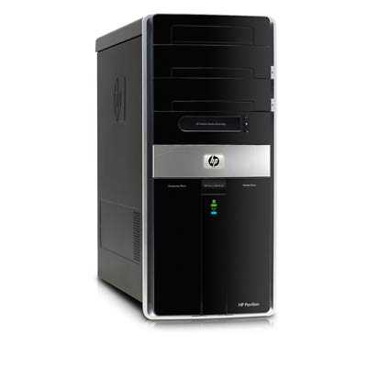

Q: Что такое "Форм-фактор"?
Н: Грубо говоря, это размер и формат материнской платы. Наиболее распространенными форм-факторами являются ATX и AT. Вот тебе краткая инфа об основных форматах:
ATX - 306x244mm.
Mini ATX - 284x208mm.
Micro ATX - 244x244mm.
Flex ATX - 229x191mm.
AT - 305x330mm.
Baby AT - 216x330mm.

Q: У меня пятидесяти скоростной CD-ROM. Что это значит? С какой скоростью он передает данные? Сначала мне казалось, что это 50 Мб/с, но тесты показывают на много меньше.
Н: Сколько ты думал? 50 мегов за секунду? Ну ты мечтатель ... Да о таких скоростях можно только мечтать, в самом хорошем сне.
Первый CD-ROM имел скорость 150 кб/с. Вот именно это значение и приняли за единицу скорости приводов. Это значит, что скорость твоего привода 150*50=7500. Но это только теоретически. В основном скорость чтения диска зависит от качества диска. Да и не на всех участках диска одинаковая скорость. На дорожках, которые ближе к центру, максимальная скорость 20-22х. Чем дальше от центра, тем выше скорость. На крайних дорожках можно достичь 50х. Но это только можно и только на хорошем, фирменном диске.

Q: Что такое SXGA?
Н: Знаешь, что такое VGA или SVGA? А почему тогда не знаешь, что такое SXGA? Грубо говоря - это разрешение экрана:
SXGA - 1280х1024.
UXGA - 1600x1200.
QXGA - 2048x1536.
Дальше еще какую-нибудь букву придумают, например ZXGA, но это уже будет наверно экран на всю стену :).

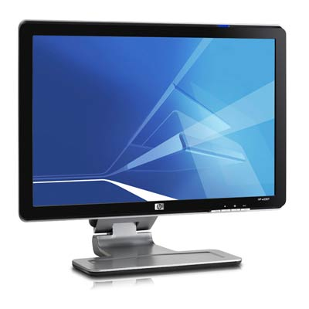

Q: Что такое брэнд нэйме компьютер?
Н: Во народ обнаглел. Уже вообще буржуев за людей не держат. За что же вы их тогда держите? Если за то, о чем я подумал, то тогда можно :). А выражение "Brand Name" относится не только к компьютеру, но и любой другой железке. Оно означает, что эта железка сделана (или собрана) именитым производителем. Но это не значит, что Brand Name это всегда лучше. Очень часто "Маде ин соседний гараж" :) на много дешевле и работает не хуже. Тем более, что большинство именитых ничего не производят, а только собирают.
Например, большинство техники с пометкой "Made in Germany" только собирается в стране Мерседесов. Реально, под крышкой все чипы произведены в Корее и Тайване. Это даже не Япония. Так что не стоит гнаться за брендами. Я ничего хорошего в них не вижу. Наш сельский парень Вася Хаков соберет любую железку на много быстрее и лучше любого бренда :).
А вообще, в нашей стране тяжело отличить бренда от "Маде ин соседний гараж". Гаражники сейчас умеют лепить на железо все, что угодно. Я, например, видел калькуляторы фирмы Nivea, а страна производитель вообще не указана. Я думаю, этот бренд даже не подозревает, что на его заводах лепят калькуляторы вместо мужской косметики :).

Q: У меня мамка на чипсете BX, есть мне смысл покупать винт UDMA 100? Мне сказали, что нет, потому что BX не поддерживает UDMA 100.
Н: Конечно же смысл есть. Разница в цене не так уж и бьет по карману. Тем более, что UDMA 33, UDMA 66 и UDMA 100 совместимы по разъемам. Разница только в шлейфе. Для осуществления нормальной работы на повышенных скоростях пришлось засунуть в шлейф не 40 жил, а целых 80. Но данные передаются все теми же 40, а остальные используются как земля для создания экрана. Так что ты можешь спокойно подключать старые шлейфы к UDMA 66 или UDMA 100 винтам. Просто винт не будет работать на все сто процентов.

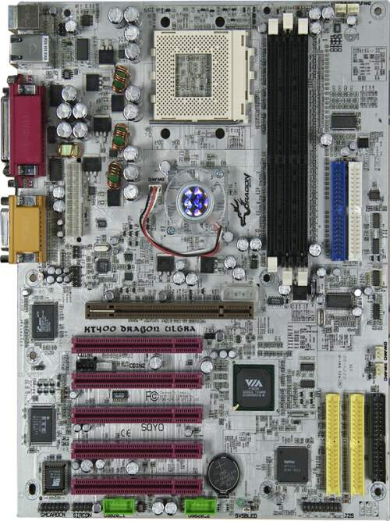
К тому же ты не будешь вечно сидеть на этой мамке. Когда-нибудь ты ее поменяешь на более новую, поддерживающую UDMA 100. У меня вообще мамка на ZX чипсете и я даже не колебался, когда выбирал себе винт. Бери однозначно UDMA 100, если сможешь, то бери и 200, и 300. В хозяйстве пригодится даже пулемет :).

Q: Какую мамку мне взять, с AGP 4x или AGP Pro?
Н: Я бы посоветовал AGP Pro, но такая мамка будет подороже, зато в нее можно будет всандолить любую видюху. Разница между этими двумя разъемами в том, что у AGP Pro есть дополнительные контакты для подачи питания на видюху. Это значит, что в AGP нельзя засунуть видео заточенное для AGP Pro, потому что не будет контакта с питанием. Зато в AGP Pro можно засунуть что угодно. Но подумай, стоит ли переплачивать за такую мать? Я думаю, что если деньги есть, то стоит, а если нет, то нафиг нужно.

Q: Почему я не могу загрузится с винта? С дискеты и компакта комп грузится без проблем, а с винта не может.
Н: Буквально недавно, я настраивал один комп. Я полчаса просидел над ним решая эту же проблему. Я перековырял весь биос и перетасовал все шлейфы. После этого, я медленно встал со стула и треснул себя по бестолковке. Надо просто запустить fdisk и выбрать активный раздел. Очень часто, когда торопишься, то просто забываешь это сделать. Зато потом перебираешь комп и находишь кучу недочетов в его сборке :).

Q: Что такое AMR слот? На фиг нужно это фуфло?
Н: С виду, это маленький PCI слот, а реально - это действительно полное фуфло. В принципе, AMR есть во многих мамках на i8xx. В южный мост этих чипсетов встроен звуковой контроллер AC97, MC97, который сам по себе фуфлыжный. Чтобы наделить это фуфло хоть какими-то дополнительными возможностями, сделали AMR слот. В него можно вставить маленькую плату, которая расширит возможности AC97, MC97. Но этих плат практически нет, потому что даже с ней звук остается фуфлыжным из-за того, что он реализован программно за счет центрального проца. Совсем забыл, в эту плату можно вставить и модем, который тоже будет работать программно. Так что лучше забудь про AMR. Ничто не заменить настоящего SB.
Единственное, что делает этот контроллер - влияет на стоимость чипсета. Если его вытащить, то чипсет упростится и подешевеет. Так что напиши плакаты "Нам не нужно фуфло AC97, MC97", "Каждому студенту по SB Live" и бегом на демонстрацию :). Пускай Intel вытаскивает это фуфло из чипсета. Почему мы должны платить за него деньги?

Q: А для чего нужен CNR?
Н: Это улучшенный AMR слот, который использовался совместно с ICH южным мостом. Когда Intel доработала этот мост, там появись сетевые функции. Для расширения их функциональности и пришлось дорабатывать AMR до CNR. Эти слоты похожи, только CNR немного длиннее и в него можно засунуть платы расширения звука, модема и сетевухи. Даже если ты засунешь туда нечто из самых крутых плат, звук будет хуже чем от самой дешевой платы, да и твой проц будет излишне загружен, что настоящего геймера не устроит.
Оба слота очень похожи, но CNR немного длиннее. В основном на плате присутствует только один из этих двух слотов. Но люди говорят, что видели извращения с обоими дырками на борту. Но это уже явно полет мысли производителя мамки.

Q: Недавно я услышал, что винты тоже можно разгонять. Это правда? Что-то я не представляю себе, как это делается, ведь винт это сплошная механика.
Н: Во-первых, винт - это не сплошная механика. Ты пробовал посмотреть, что у него внизу? Там полно электроники. Механика там только движок, пластины хранящие данные и считывающие головки. Помимо этого там есть еще как минимум память, которая ни как не может быть механической. А как максимум там может быть какой-нибудь чипик, для осуществления логики передачи данных, упреждающего чтения и кучи другого барахла.
Но это мы отклонились от темы. Винты действительно можно гнать, но больше его номинала ты все равно не выжмешь. Просто некоторые винты могут быть понижены в скорости с 7200 до 5400 для того, чтобы он издавал поменьше шума. Чтобы вернуть винт на максимальную скорость есть спец утилы, которые без проблем можно скачать с сайта производителя винта.

Q: Сколько раз можно заправлять картриджи от принтера HP ХХХХ?
Н: Не знаю. И никто не знает. Может быть 5, а может и 10 раз. Все это зависит от картриджа, чернил и твоих рук. Если аккуратно заряжать, то три раза он отработает гарантировано. Главное - не запаздывать с этим делом. Если в картридже осталась хоть капля чернил и ты сразу приступил к зарядке, то вероятность успеха повышается. Если ты подождал пару недель, то чернила могут высохнуть и сопла забьются навечно. После этого картридж можно смело выбрасывать. Лично я больше трех раз не заряжал, потому что картридж все равно изнашивается.

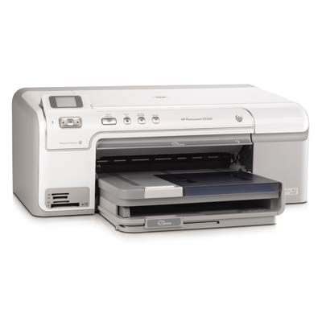

Q: Существуют ли 64-х разрядные PCI?
Н: Проснулись. Братан, ты че последний год провел в дружеской и отсталой республике Зимбабве? Так тогда тебе туда и дорога. Про них уже перестали шептать, потому что PCI64 уже давно поселились в некоторых версиях мамок. Но это не значит, что надо бежать, и менять свою мамку. Устройств под эти PCI еще очень мало и производители железа не торопятся переходить на новый стандарт.

Q: А можно ли засунуть в 64-й PCI плату для 32-х разрядной дырки?
Н: В принципе можно. 64-х разрядная версия PCI - это увеличенный вариант PCI 32, просто он немного длиннее, за счет дополнительных контактов. По конструкции они идентичны и в PCI 64 ты без проблем засунешь, что угодно, хоть булку с маком :). По частоте, PCI 32 может быть только на 33 Мгц, а PCI 64 бывает 33 Мгц или 66 Мгц. Но это не главное. Основой несовместимости PCI является напряжение. PCI 64 может быть 3.3 вольтовой или 5 вольтовой. В 5-и вольтовый слот можно засунуть любую плату, а вот 3.3 никогда не потянет 5-и вольтовую плату.
Даже если ты не умеешь читать документашки на железо, определить сколько потребляет твоя плата очень легко. Если недалеко от крепежной планки есть вырез в контактах, то это плата на 5 вольт. Так что платы немного отличаются и если ты это запомнишь, то не будет ни каких проблем.

Q: Кэш память второго уровня находится вне кристалла, а где-то по близости, чтобы была высокая скорость передачи. А где находится кэш первого уровня нигде не говорится. Это какой-то секрет?
Н: Вообще-то кэш второго уровня уже давно находится на кристалле. Это случилось с появлением кэша на процессорах Celeron. Последний проц, где кэш был вне кристала - Pentium 2. Там действительно кэш был вне кристалла и присоединялся он отдельной шиной. Теперь это уже в прошлом. А кэш первого уровня со времен каменного века была на кристалле и никуда от туда уходить не собирается. В Pentium 3 его размер составляет 32 кило на один проц. В Athlon размерчик по более, а именно 128.

Q: Можно ли засунуть DDR SDRAM в обычный разъем SDRAM?
Н: Ну, это, как постараться. Если с молотком и кувалдой, то можно все. А вообще DDR SDRAM имеет больше контактов - 184, а простой SDRAM только 168. Так что тебе придется очень сильно постараться. Возможно придется еще и обработать напильником, подправить рубанком и зачистить наждачной бумажкой. Так что все возможно, главное правильно руки приложить :).

Q: Я купил себе второй винт. Он установился и определился без проблем, но как slave, а я хочу сделать его мастером. Как можно это сделать? Может что-нибудь в BIOSе надо поменять?
Н: Для начала, тебе нужно проверить перемычки на винтах. Между мамой для шлейфа и мамой для питания есть перемычки. Снизу винта должна быть схема, как их можно ставить. С помощью этих перемычек сделай новый винт мастером, а старый рабом (slave). Если у тебя оба винта сидят на одном шлейфе, то больше ничего делать не надо. Можешь смело включать комп и работать. Если у тебя стоит еще и CD-ROM (бывают и такие компьютеры :)), поэтому винты висят на разных шлейфах, то проверь, на каком висит новый винт. Он должен быть на мастер IDE (это написано прямо на материнке рядом с мамой для IDE). Если нет, то придется перевесить.
А вот BIOS не трогай. Ишь чего придумал? Решил замахнутся на святое? Да за такие вещи с поезда на полном ходу сбрасывают.

Q: Сможет ли проц работать без вентилятора?
Н: Сможет, но не долго. Особенно, если ты запустишь что-нибудь типа Quake, без использования ускорителя. В этом случае проц протянет максимум пять минут. Только не забудь перед включением поставить рядом с собой огнетушитель и вызвать пожарников :).

Q: У меня в компьютере стали постоянно отставать часы. Может процессор уже глючит от старости? У меня стоит старенький Pentium 200.
Н: Что-то глючит и даже от старости, но не процессор, а батарейка. Она стоит на матери и выглядит в виде таблетки. Вытащи ее, перепиши номер и бегом в ближайшую часовую мастерскую. Там такого добра навалом и стоит не так уж и дорого. А процессор не трож. У меня был комп Pentium 100 (я его продал), так он до сих пор работает без глюков, буквально недавно ходил проверять.

Q: У меня внешний модем Acorp XXX на 56к. Когда я пытаюсь законнектится с провом, то максимальная скорость связи 12000. Я ходил к корешу, у него мой модем без проблем коннектится на 36к. Когда я открыл телефонную розетку, то увидел там какое-то сопротивление. Я не знаю зачем оно нужно, но может стоит его заменить?
Н: Нет, его стоит убрать на три буквы, которые очень часто пишут на заборе. Я уже говорил один раз в Hack-Faq, что это сопротивление мало кого доводит до добра. Например, мой модем (тоже внешний Acorp) с таким сопротивлением коннектился только на 2400, а без него на 42000 без проблем свистит. Так что выпаивай его к чертовой маме, папе, бабушке и дедушке :). А телефонщику, который установил сопротивление не убедившись в его надобности паяльник в ж.... Чтоб он всю жизнь мочился против ветра :).

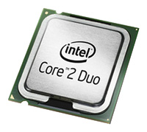

Q: Че такое проц?
Н: Это мозг компьютера. В народе он еще называется CPU или камень. Наиболее распространенными являются процы x86 архитектуры, которая была разработана еще в 1978 году. Хотя от первоначальной архитектуры в современных процессорах практически ничего не осталось. Сейчас есть только совместимость в исполняемых командах. Такие процы как Intel Pentium или AMD Athlon построены совершенно по-другому, но они сохранили полную совместимость с командами, выполняемыми на x86. Это значит, что любая прога написанная для x86 может без проблем работать на любом из этих современных процах.

Q: Чем отличается Pentium 3 от Pentium 3 Coppermine?
H: Первые Pentium 3 были построены по старой архитектуре Deschutes, по которой производились еще Pentium 2. Эти процы делались по технологии 0,25 мкм. Эти процы могли работать на частоте от 350 до 450 МГц и использовали шину в 66 МГц. Единственное серьезное отличие от Pentium 2 - интегрированный кэш на 128 кило. Хотя он был и меньше чем у Pentium 2 (512 кило), но зато работал быстрее (на полной частоте проца). Благодаря этому удалось отказаться от использования процессорного картриджа, ведь теперь все компоненты находились на одном кристалле. Вот так появился PPGA с разъемом Socket 370 (число здесь означает количество ножек на проце).
После этого появился Pentium 3 Katmai. В этом ядре появилось 70 новых инструкций (SSE), которые должны были ускорить работу с дробными числами (плавающая точка). Тут уже возросла частота шины до 100 Мгц а в некоторых случаях и до 133 (такие модели отличались буквой "В", например, Pentium 600B который стоит у меня на работе). А также появилась возможность выпускать камни от 450 до 600 Мгц.
А вот уже следующим шагом стал Coppermine, который выполнен по 0,18 мкм технологии и объемом кэша 256 кило. Помимо этого произошли некоторые изменения в работе кэша (повышена ассоциативность, увеличена ширина слова данных до 256 и уменьшены задержки). Шина осталась той же 100 или 133 Мгц, в зависимости от модели. Отличием так же является буква "В". С таким ядром Pentium 3 смог подняться до гигагерца.

Q: Чем отличается пасять SDRAM от RDRAM и других?
H: SDRAM - это на данный момент самая простейшая память - синхронная динамическая память. На данный момент она может работать на частоте 66, 100 и 133 МГц и имеет 168 контактов. Это не значит, что эти частоты являются пределом. Практически любая память может быть разогнана и есть реальные случаи работы на 150 МГц и выше. Но это уже разгон и он делается на свой страх и риск. Ни кто не сможет гарантировать стабильной и долговременной работы на повышенных частотах.
Но эта память потихоньку выходит из обращения и возможно, что ее место займет более скоростная DDR SDRAM. Это тоже синхронная память, только она передает данные в два раза быстрее (скорость передачи достигает 2,1 Гб/с). Количество контактов так же увеличилось до 184, поэтому оба типа памяти не совместимы по разъемам.
Конечно же DDR SDRAM получше, но она и стоит подороже. Хотя на данный момент существуют мамки, которые могут поддерживать оба типа. Но я бы не советовал их брать. Разница между SDRAM и DDR SDRAM не слишком высокая. Поэтому не стоит переплачивать за мамку, поддерживающую оба типа памяти, лучше сразу переплатить за DDR SDRAM.
RDRAM - это память на которой прогорела Intel. Я говорю "прогорела", потому что она уж точно не выиграла. Начиная где-то с 96-го года, Intel замахнулась на RDRAM и кричала во всю глотку, что это будущее. Прошло уже пять лет, а будущего не видно. Конечно же Pentium 4 сейчас производится именно под эту память. Хотя нет, точнее сказать чипсет под Pentium 4 работает только с этой памятью. Но недавно Intel объявила, что к концу года появится чипсет с поддержкой DDR SDRAM. Такие чипсеты уже есть от других производителей, так что RDRAM не смогла за воевать свое место под солнцем.
RDRAM строится на интерфейсе Rambus Interface (фирмы Rambus). Он находится как в чипсете, так и на каждой микросхеме памяти. Контроллер и микросхемы соединяются между собой по каналу Direct Rambus Channel (DRC шина из 33 проводов). Пропускная способность одного канала 1,6 Гб/с. На первый взгляд это меньше, чем у RDRAM. В этом случае возникает вопрос: "Какого х, Intel вцепилась своими клыками в эти железки?". Ответ прост - это скорость одного канала. При использовании двух, скорость взлетает до 3,2, а при использовании 4-х каналов, равна 6,4 Гб/с.
RDRAM имеет более высокую частоту и меньшую длину слова, что в итоге дает большой прирост в производительности. Память способна работать на частоте 400 Мгц, но за счет передачи по двум фронтам, реальная скорость в два раза выше (800 Мгц).
Модули памяти с RDRAM называются RIMM и имеют 184 контакта. Самое интересное, что контакты позолочены. Так что если у тебя еще простые зубы, то бегом счищать себе золото с контактов RIMM.
RDRAM - более дорогая и надежды на снижения цены очень малы. Хотя за такую скорость можно переплатить любую цену, если нужен высокоскоростной сервер или рабочая станция.

Q: Что такое сетевуха?
Н: Это простая плата под PCI или ISA слот. Желательно конечно PCI, потому что ISA слот уже вымирает и в большинстве нулячих компах просто отсутствует. Вставляешь такие платы в два компа, протягиваешь между ними кабель и подключаешь его к сетевухам. Все!!! Теперь у тебя есть собственный интернет из двух компов. Ты теперь можешь играть в сетевые игры, обмениваться файлами и устраивать чаты.

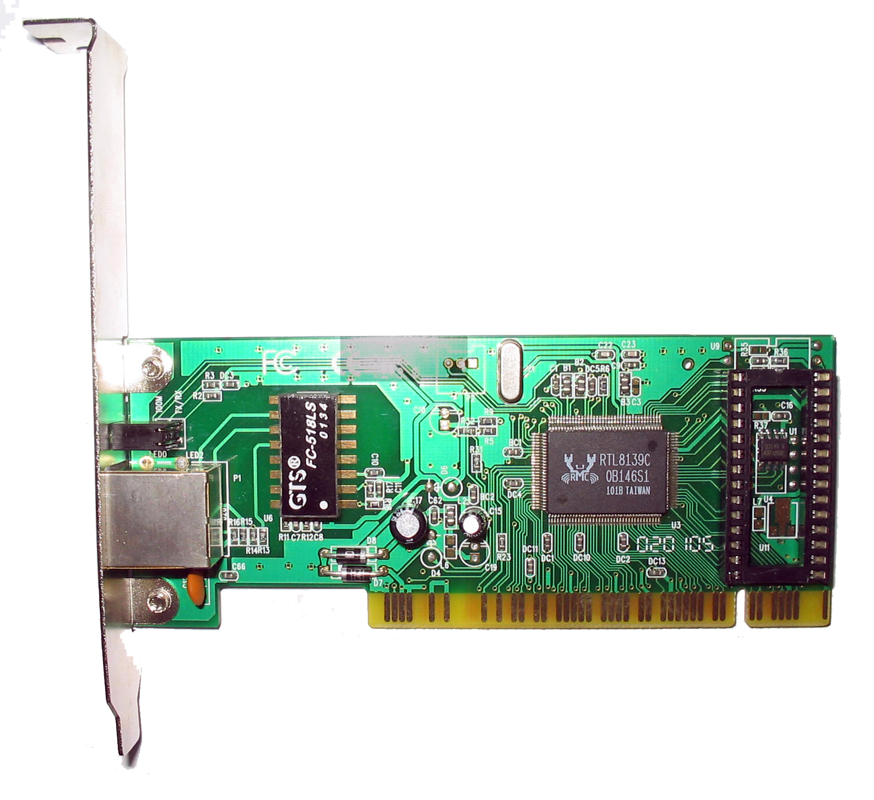

Q: Какие применяются провода для соединения сетевух?
Н: Существует три основных типа кабеля - витая пара, коаксиальный кабель и волоконно-оптический.
1. Коаксиальный кабель - состоит из центрального проводника и внешней экранирующей оплетки. Существует два варианта коаксиала - тонкий и толстый, но оба они построены одинаково.
Центральный проводник может быть выполнен в виде одной толстой кишки или нескольких тонких. Центральная жила помещается в изоляцию и сверху покрывается металлически гибким коаксиальным экраном. Большинство из нас уже использовало такой кабель, потому что это простой телевизионный кабель только с волновым сопротивлением 50 Ом или 75 Ом. Сетевые карты в основном рассчитаны на определенное сопротивление. Это значит, что карта, рассчитанная на кабель 50 Ом, не будет работать с кабелем на 75 Ом.
2. Витая пара (витая, витуха) - это два изолированных медных провода, скрученных между собой. Этот кабель ты мог видеть в телефонной розетке, только в этом используется 4 пары проводов (восемь проводников). Витая пара делится на экранированную (STP) и неэкранированную (UTP). Если сеть проходит внутри здания, то можно использовать неэкранированный кабель. Но если он будет выходить на улицу или другое пространство с повышенными помехами, то необходимо использовать экранированную витую пару.
3. Оптоволоконный кабель состоит из двух проводов. Эти провода могут передавать данные только в одном направлении. Информация летит по стеклянному проводу, поэтому этому кабелю не страшны никакие электрические поля. Самый главный недостаток волокна - сложность монтажа. При соединения кабеля с разъемам используется высокая точность, измеряемая в микронах. Сделать такое в домашних условиях практически нереально, поэтому можно только воспользоваться готовыми кусками кабеля с установленными на заводе разъемами.

Q: Что такое повторители?
Н: Сеть на любом кабеле имеет ограничения на длину. Для тонкого коаксиального кабеля это 185 метров, для толстого коаксиала - 500 метров и т.д. Это происходит из-за затухания сигнала в сети. Чем длиннее кабель, тем больше затухает его амплитуда и увеличивается количество помех.
Если нужно построить сеть большей длины, то нужно использовать повторители. Это значит, что для коаксиала ты можешь через каждые 185 метров поставить повторитель, и сигнал будет без проблем достигать даже самого дальнего участка сети.
Повторители делятся на два типа: усиливающие и регенерирующие:
Усиливающие повторители - усиливают все приходящие, том числе и сигнал и даже шумы. Такие повторители просто усиливают амплитуду приходящего сигнала. Шум тоже имеет амплитуду, поэтому она тоже увеличивается, потому что повторители не анализируют приходящие данные. Такие усилители используются при усилении аналогового сигнала, потому что там лишний шум погоды не сделает. При работе с данными такое усиление недопустимо.
Регенерирующие повторители - это уже не просто тупое увеличение всего приходящего. Такой повторитель получает сигнал, выделяет полезную инфу, отбрасывая шумы и генерирует новый сигнал равный первоначальному. За счет того, что он не усиливает волну, а генерирует новую, сигнал получается чистым от шумов. Регенерирующие повторители намного сложнее и поэтому на много дороже, но выгодна от них очень даже значительна.

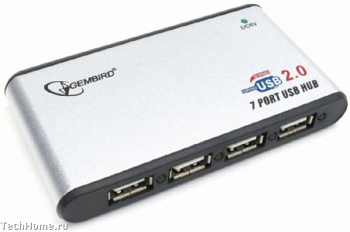

Q: Чем отличаются повторители и концентраторы?
H: Концентраторы используются для соединения нескольких сетевых сегментов. Активные концентраторы переправляют приходящий сигнал на все порты кроме того, с которого пришел сигнал. Так что получается, что концентратор - многопортовый повторитель (в основном регенерирующий). Вот она и разница. Концентраторы выполняют функции повторителя, только имеют много портов.

Q: Что такое "мосты"?
Н: Мост - это сооружение, которое строят через реку. Еще мосты ставят на зубах. Аааа!!! Ты про сетевые мосты? Более умным устройством чем концентратор является мост. Мост - сетевое устройство способное выделять из пакета адрес получателя и анализировать его. В итоге, мост сам решает на какой порт нужно отправить полученный пакет. Если он принадлежит то же сети, откуда пришел, то мост просто отбрасывает такие данные. Если пакет данных нужно перенаправить в другую сеть, то мост отправляет именно в тот порт, к которой подключена нужная сеть. Все остальные сети не смогут получить не предназначенный для них пакет данных (конечно же существуют и исключения, но я говорю о нормальной, штатной работе моста). Если концентраторы просто регенерируют все приходящее на все порты подряд, то мосты отправляют данные только получателю.

Q: Что такое коммутаторы?
Н: Коммутаторы - это сетевые устройства, которые сочетают в себе повторители и мосты. В прайсах компьютерных фирм и названиях устройств очень часто присутствует слово switch, что в переводе и есть коммутатор. В отличии от мостов (в которых только два порта под коаксиал), здесь уже может быть несколько портов, в основном 8 или 16. Благодаря этому, они широко используются в сетях на витой паре.
Так как коммутатор может выполнять функции моста, т.е. анализировать адреса пакетов, то он так же может использоваться для ограничения потока данных между сетями.
Иногда коммутаторы называют коммутирующими концентраторами, за счет совмещения в себе функций многопортового повторителя и высокоскоростного моста.

Q: Что такое маршрутизаторы?
Н: Маршрутизаторы предназначены для определения пути места назначения пакета. В принципе, работа маршрутизатора похожа на работу коммутатора, только он предназначен не для соединения сегментов сети, а для соединения целых сетей. Он так же анализирует адреса получателя (но только на более высоком уровне) и отправляет пакет только в нужный порт. Маршрутизаторы оперируют не просто МАС адресами и номерами портов, а целыми маршрутными картами. Только это не те карты, по которым ты бегал в зарницу и изучал географию своей родины Зимбабве :).

Q: Что такое модем?
H: Это аналогово-цифровой преобразователь, с помощью которого можно соединять два компьютера через простую телефонную сеть. Модем преобразовывает цифровые сигналы, посылаемые компьютером, в аналоговые, воспринимаемые телефоном. Ну а при приеме происходит обратное преобразование. Модемы на 56Кбит позволяют отправлять данные на скорости 33,6Кбит с преобразованием в аналог, и принимать данные на скорости 56Кбит уже в цифре. Прием на такой высокой скорости возможен только при наличии цифровой АТС, в этом случае при приеме модем уже получает цифровые данные и не нуждается в преобразовании в цифру.

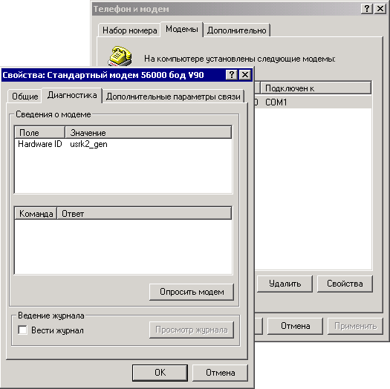
Диагностика модема

Q:Почему, когда я тестирую модем, у меня показывает скорость 115200, а у меня внешний модем всего на 56к?
Н: На самом деле, большинство программ для тестирования проверяют не реальную скорость передачи данных, а скорость обмена данными между модемом и компьютером. А это уже скорость порта. Большинство внешних модемов подключаются к COM порту, скорость которого около 115200. Чтобы узнать реальную скорость передачи нужно с кем-нибудь соединится, и попробовать перекачать файл. Нормальная скорость передачи больше 10 Мбайт в час.

Q: Что такое видюха и чем она отличается от 3D ускорителя?
Н: Видюха (видеокарта) предназначена для вывода информации на монитор. Первые видеокарты могли только копировать содержимое своей памяти на экран без каких-либо дополнительных действий. В последствии появились более совершенные устройства - 3D ускорители, которые могли просчитывать 3D сцены, накладывать текстуры и много другое, освобождая от сложных расчетов центральный процессор. За счет этого повысилась скорость расчета 3D графики и вывода на экран. Но свободного времени у процессора все равно не появилось, потому что моментально повысилось разрешение в играх, а значит повысился уровень детализации.
Но первые 3D ускорители работали параллельно с видюхами, а значит занимали лишний разъем и тратили лишнее время при передачи графики с ускорителя на видюху. Вот и появились ускорители, совмещенные с видеокартами. Сейчас практически все видеокарты являются ускорителями 3D графики. Так что теперь уже видюхи стали называть графическими адаптерами. Самыми распространенными среди них является RIVA TNT или уже погибший смертью храбрых 3dfx.
При выборе видюхи нужно помнить, что она может поддерживать один из интерфейсов - DirectX или OpenGL. Желательно конечно оба, но такое чудо будет стоить подороже.

Q: У меня видюха на чипе от S3 с 1 мега памяти. Почему я не могу установить разрешение больше 800х600 и 16 бит цвета?
H: Потому что у тебя памяти слишком мало для хранения буфера изображения. Давай посчитаем, у тебя разрешение 800х600. Если перемножить эти числа то получишь количество точек на всем экране = 480000. Теперь умножаем на 2, потому что при 16 битном цвете для хранения каждой точки в буфере нужно 2 байта, получаем 960000. У тебя всего 1000000 байт памяти, т.е. ты почти израсходовал всю память. Больше ты поставить не сможешь. Если ты хочешь увидеть разрешение 1024х800 при 16 бит цвете тебе понадобится чуть больше 1,5 мега памяти на видюхе.

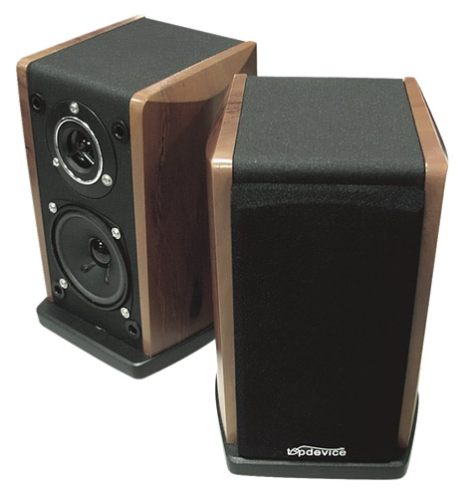

Q: Зачем на видюхах ставят по 16, 32 или даже 64 мега памяти, ведь даже под самое большое разрешение достаточно 4-х.
Если это простая видюха, то 4-х действительно достаточно. Но если она умеет просчитывать 3D-графику, то тут уже, как денег, много не бывает. В свободной памяти будут хранится текстуры, которые потом будут накладываться на 3D поверхность. Конечно же, текстуры не единственное, что находится в памяти, но это самое основное и самое тяжелое. Если памяти не будет хватать, то придется использовать основную память компьютера, а это значит лишняя нагрузка на шину AGP.

Q: Что такое Саундкард (бластер)
Н: Это звуковая карта. Она вставляется в PCI или ISA (эти уже устарели и давно не производятся) слот. В последнее время пошел прикол делать встроенные в чипсет звуковухи, которые для вывода звука используют центральный проц. Это самая настоящая глупость и я категорически не советую тебе использовать такие звуковухи.
Чаще всего, на борту у этих карт присутствуют:
1. Выход на колонки.
2. Линейный вход.
3. Вход для микрофона.
4. Вход для подключения джойствика.
На самой плате еще может быть IDE разъем, который не желательно использовать и маленький разъем для подключения CD-ROM. Это надо для того, чтобы простые музыкальные диски могли воспроизводится на колонках твоего компа. Если ты не подключишь этот шнур, то единственный способ прослушать диск в формате Audio CD - вставить наушники в дырку на панели CD-ROM.
При выборе звуковухи очень важно обращать внимание на аппаратно поддерживаемые интерфейсы. Для звуковых карт это DirectSound3D, Audio 3D (Audio3D), Environmental Audio Extensions (EAX). Лично я предпочитаю звуковухи от Creative, потому что они поддерживают DirectSound3D и EAX. Вторая сейчас очень часто стала встречаться в играх.

Q: Что такое джампер?
Н: Это такая перемычка на плате или устройстве для изменения основных параметров устройства. Большинство современных устройств поддерживает как программную конфигурацию, так и с помощью джамперов. При программной, настройка происходит с помощью специальных утилит. При джамперной - настройка происходит с помощью переключения джамперов. В зависимости от его положения можно установить любую конфигурацию. Например, на старых звуковухах с помощью джамперов можно было указать прерывание, номер DMA и диапазон ввода вывода. Сейчас это уже настраивается программно. На мамках тоже присутствуют джамперы и с их помощью можно установить частоту шины и делитель (таким образом происходит разгон).

Q: Что такое "кулер"?
Н: Как гласит мой любимый ABBYY Lingvo, "Cooler" - это устройство для охлаждения. Чаще всего это вентилятор с радиатором. В компьютере может быть несколько вентиляторов (на блоке питания, на центральном проце и на проце видюхи). Так вот, кулером принято называть именно процессорный вентиль. Хотя остальные - это тоже кулеры и они так же предназначены для охлаждения.

Q: У меня на видюхе нет кулера. Могут ли из-за этого быть глюки?
Н: Могут, особенно если видюха от супер производителя "Noname". У меня Riva TNT от Creative за целый год не показала ни одного глюка, хотя на проце стоит только радиатор. Некоторые косоглазые и косорукие производители "Noname" намеренно не ставят ни кулер, ни радиатор, чтобы сэкономить деньги. В этом случае проблемы могут возникнуть при первом же перегреве, поэтому не советую долго играть в Кваку или что-нибудь подобное. Так что у тебя есть два выхода:
1. Купить новую видюху с вентилем и переплатить за нее 500-1000 деревянных.
2. Купить за те же бабки спец вентиль, который вставляется в 5-и дюймовый дисковод, и охлаждают все содержимое компа.
3. Купить корпус с водяным охлаждением.
Первый вариант надежней для видеокарты. Ты уже точно будешь знать, что глючит не видюха, но возможно глючит что-то другое и то же из-за перегрева. В этом случае лучше второй вариант, когда охлаждается весь корпус. Но при использовании такого вентиля и слишком высокой окружающей и внутренней температуры охлаждения не хватит. В этом случае, единственное спасение - корпус на водяном охлаждении. Самый надежный, но достаточно дорогой выход. Так что выбирай сам.

Q: Что такое сканер?
Н: Это устройства для оцифровки изображений. То есть ты вкладываешь в него какой-нибудь рисунок, а сканер снимает с него изображение и переносит в компьютер. Результат выглядит как любой точечный рисунок. Если ты сканируешь текст и хочешь его редактировать потом в каком-нибудь текстовом редакторе, то после сканирования необходимо его распознать. Для этого существует достаточно много программ. Самая распространенная из них - Fine Reader.

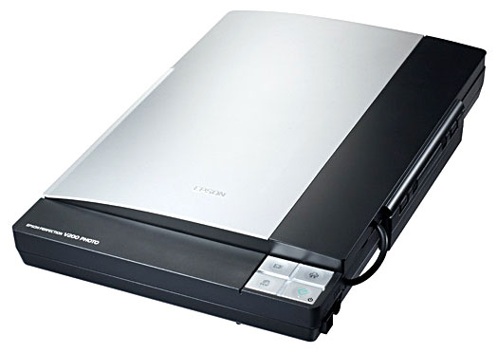

Q: Что такое FAX?
Н: Факс - это устройство, с помощью которое может отправлять изображения по телефонной линии. Он работает как сканер и модем в одном флаконе. Сначала сканер сканирует изображение, потом сжимает его по очень сильному алгоритму (он сильнее чем JPEG) и потом отправляет результат через телефонную линию на такое же устройство.

Q: А можно использовать FAX в качестве модема?
Н: Можно, но не желательно. Как я уже сказал, изображение очень сильно сживается, и происходят очень сильные и необратимые потери в качестве. А самое главное - ты теряешь цвет. Уж лучше заплатить 50 зеленых за самый простейший сканер и получить все преимущества цветного сканирования с высоким разрешением.

Q: Что такое Клава?
Н: Эта тетка, которая всем дает понажимать на ее пимпочки, потрогать каждую выемку и загогулинку :). Удовольствие получается неописуемое :). А если серьезно, то это клавиатура.

Q: Что такое СОМ-порт?
Н: По научному - это коммуникационный порт для связи компьютера с периферийными устройствами. Он так же называется RS-232. Во как.... А теперь то же самое, но на человеческом языке. Это разъем компьютера, к которому ты можешь подключать через кабель какие-нибудь примочки. Например, старые варианты мышек подключались через СОМ порт. Модемы до сих пор выпускаются под СОМ порт, хотя уже потихонечку переползают на USB. RS-232 - использует параллельный интерфейс.

Q: Что такое LPT-порт?
Н. Такой же порт, как и RS-232, только он уже последовательный. К нему подключаются в основном сканеры или принтеры. А можно и то и другое.

Q: Что такое USB?
H: LPT и COM это хорошо, но они слишком медленные, каждое подвешенное на них устройство требует прерывание, да и на один порт не подвесишь больше одного устройства (хотя на LPT, можно повесить принтер и сканер одновременно). USB решает все эти проблемы. На один кабель можно подвесить кучу устройств, вешать можно на горячую (не выключая компьютер), все устройства будут использовать одно прерывание, скорость около 2 мега.

Q: Что такое IRQ?
Н: Это прерывание компьютера. Каждое IRQ ассоциируется с каким-нибудь устройством и когда на устройстве происходит какое-нибудь событие, оно генерирует прерывание. Как сработает прерывание, процессор бросает все дела и начинает обрабатывать это событие.

Q: Что такое DMA?
Н: Есть несколько понятий на это сокращение, но я думаю, что тебя интересует именно Direct Memory Access (DMA или прямой доступ к памяти). Получить доступ к устройству можно с помощью прерывания или прямого доступа к памяти. Первое связано с большими растратами процессорного времени на сохранение текущей работы и переход на обработку прерывания. Прямой доступ работает на много быстрее. Вспомни старый, добрый DOS. Если кто-то программировал под него графику, то помнит, что это возможно было двумя способами: прерывание и прямой доступ к видеопамяти. Так вот второе работало в 100 раз быстрее.

Q: Что такое шина?
Н: Шина - это своеобразная магистраль, по которой бегаю данные между различными компонентами. Например, FSB шина связывает North Bridge (северный мост) с процессором. По этой шине бегают данные от северного моста к процессору и обратно с частотой 66/100/133 Мгц. Бывают и другие частоты, например, некоторые мамки позволяют установить любую частоту от 66 до 133 с точностью до мегагерца. Но все же 66/100/133 Мгц являются стандартами для процов.

Q: Что такое северный и южный мост чипсета?
Н: Это маленькие да удаленькие чипы, которые отвечают и контролируют работу всего компьютера. Например, в чипсете 440BX северный мост контролирует: проц, AGP слот и память; южный мост отвечает за USB, IDE, ISA. Как видишь, северный мост работает с памятью, а южный с устройствами ввода вывода. Поэтому начиная с i820 мосты переименовались в Memory Controller Hub (раньше был северный мост) и I/O Controller Hub (бывший южный мост).

